Оглавление

1 Информационный элемент 3
2 Схема подключения 4
3 Расчет принципиальной схемы. 5
4 Обработка результатов измерения 6
4 Список литературы. 7

1 Информационный элемент

Темой домашнего задания является разработка и расчет схемы подключения таймера LCM555CN к микроконтроллеру MPS430F4618. Таймер LCM555CN является КМОП-версией промышленного стандарта серии 555 таймеров общего назначения. Таймер LMC555CN предоставляет такую же возможность генерировать точные временные задержки и частоты, как и LM555, но с более малой рассеиваемой мощностью и током питания. При однократном использовании временная задержка строго задается единым внешним резистором и конденсатором. В установившемся режиме частота колебаний и режим работы строго задается двумя внешними резисторами и одним конденсатором. Внешний вид таймера представлен на рисунке 1.

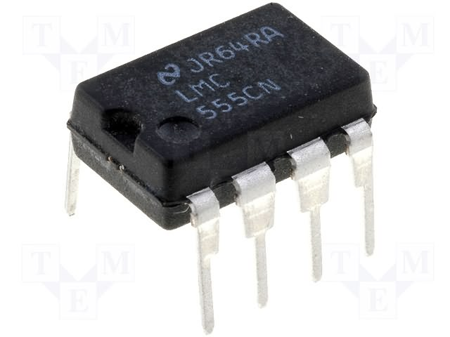
Рисунок 1- Внешний вид таймера

Таймер LCM555CN имеет следующие характеристики:

— менее 1 мВт рассеиваемой типовой мощности на 5В источника;
— 3 Мгц нестабильной частоты;
— гарантируется 1,5 В рабочего напряжения питания;
— максимальная рабочая температура +85 С;
— минимальная рабочая температура -40 С.

2 Схема подключения

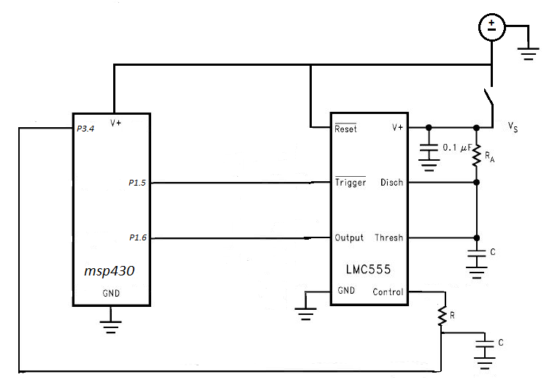
Рисунок 2 – Схема подключения устройства
Вывод P 1.5/TACLK/ACLK MSP430F4618 на второй вывод таймера (Trigger), 1.6/CA0 на третий вывод таймера (Output), P3.4/TB3 через RC цепь на пятый вывод таймера (Control Voltage Terminal), соответственно выдача запускающих импульсов, контроль и подстройка длительности выходных импульсов.
Когда таймер подключен в моностабильном режиме и запускается постоянным рядом импульсов, длительность импульса на выходе может регулироваться сигналом, который подается на вывод управляющего напряжения (Control Voltage Terminal).
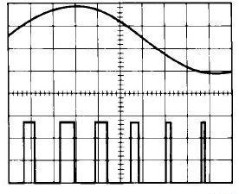
Рисунок 3- Пример графика формы сигнала

Vcc = 5V
Time = 0,2 ms/Div.
RA = 9,1 kΩ
C = 0,01 µF

3 Расчет принципиальной схемы.

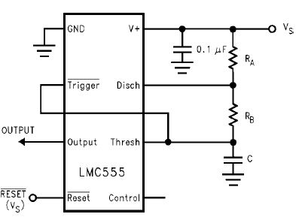
Рисунок 4 – принципиальная схема таймер в автоколебательном режиме
Внешний конденсатор заряжается через Ra+Rb и разряжается через Rb. Поэтому режим работы может устанавливаться отношением этих двух резисторов.
В этом режиме конденсатор заряжается и разряжается от 1/3 Vs до 2/3 Vs соответственно.
Время зарядки определяется формулой 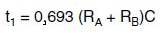. Время разрядки - . Следовательно, весь период будет равен .
Частота колебаний вычисляется по формуле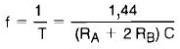.

4 Обработка результатов измерений.

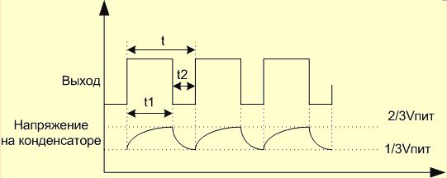
Рисунок 5
Когда напряжение на конденсаторе достигает 2/3 напряжения питания, компаратор №1 в свою очередь переключает триггер и выключает выход таймер - напряжение на выходе становится близким к нулю. Транзистор Т6 открывается и конденсатор начинает разряжаться через резистор R2. Как только напряжение на конденсаторе опустится до 1/3 напряжения питания, компаратор №2 опять переключит триггер и на выходе микросхемы снова появится высокий уровень. Транзистор Т6 закроется и конденсатор снова начнет заряжаться. И в результате на выходе мы получаем последовательность прямоугольных импульсов.

4 Список литературы.

[1] ГОСТ 2.105-95. Единая система конструкторской документации. Общие требования к текстовым документам. – М.: Изд-во стандартов, 2012. – 26 с.
[2] http://www.futurlec.com/Linear/LMC555CN.shtml
[3] http://radiokot.ru/articles/01/

Не удаляйте предыдущую переписку из тела письма.
Для разделения дробной и целой части числа необходимо использовать не точку, а запятую.
Нет подписи к рисунку 3. Рисунок не может быть частью предложения, приводимой после двоеточия.
Не ясна роль микроконтроллера. Нет ни одного подключения к нему.
Как Вы планируете изменять длительность импульсов? Вывод Control Voltage Terminal не подключен к микроконтроллеру. Предлагаю соединить этот вывод с выходом ЦАП микроконтроллера.
Не описана обработка данных, выполняемая микроконтроллером.
Нет ссылок на литературу.

